RAZISKOVANJE DOMAČEGA KRAJA IN VARSTVO NJEGOVEGA OKOLJA

Vsak od nas se vsak dan sprehaja po svojem kraju, pa vendar se jih najde veliko, ki ga slabo poznajo. In učenci v 9. razredu to lahko že spremenijo. Izbirni predmet Raziskovanje domačega kraja in varstvo njegovega okolja je namenjen vam. Predmet je enoleten in obsega 35 ur letno (ena ura na teden).

V 9. razredu se boste učenci pri pouku geografije seznanili s Slovenijo kot svojo domovino. Izbirni predmet pa je namenjen raziskovanju domačega kraja in spoznavanju posebnosti življenja v njem.

V okviru izbirnega predmeta bomo na različne načine spoznavali življenje v Zagorju in njegovi ožji ter širši okolici. Preučevali bomo:
- naravnogeografske poteze: kamnine, prst, podnebje, vode, rastje;
- družbenogeografske poteze: gospodarstvo, prebivalstvo, promet, naselja.
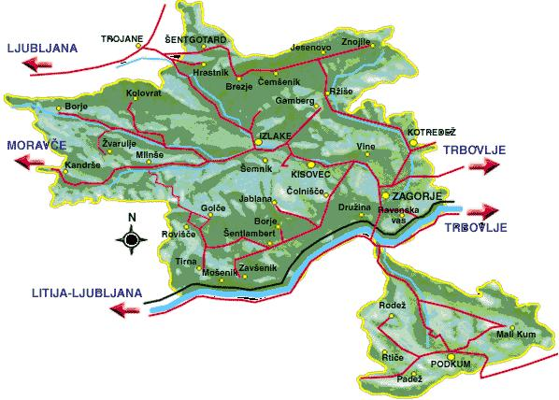

Določeno število ur bomo izvedli ob raziskovanju s pomočjo knjig, revij, interneta … (izdelovanje plakatov, maket, prospektov), največ pa s pomočjo terenskega dela (kartiranje, opazovanje, anketiranje, merjenje, nabiranje in analiziranje vzorcev …).

Pouk pri predmetu je usmerjen v aktivno delo učencev (skupinsko in individualno). Učenci s terenskim in raziskovalnim delom raziskujejo konkretno domače okolje, kar je pri rednem pouku težje izvedljivo. Ocenjevanje se razlikuje od ocenjevanja pri geografiji, saj bodo ocene pridobljene ob predstavitvi plakatov, analiz, seminarjev in terenskega dela.

Helena Kramar Skubic

